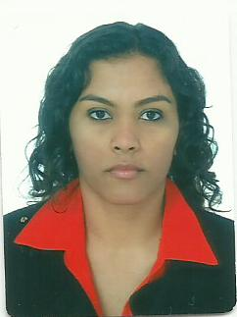
Jaqueline Oliveira da Silva

Rua Presidente Kennedy, 811. Bairro: Centro
Cascavel/ PR
Celular: (45) 9821- 6845
email: jaky.oliver@hotmail.com
24 anos, solteira, sem filhos

RESUMO DAS HABILIDADES
- Conhecimento em Word, Excel
- Experiência em atendimento ao público
- Experiência em abertura e fechamento de caixa
- Facilidade em aprendizado

FORMAÇÃO ACADÊMICA
- Bacharelado em Direito- Faculdades Secal- Cursando 3° período
- Previsão de formatura para Dezembro de 2016

EXPERIÊNCIA PROFISSIONAL
Farmácias e Drogarias Nissei
Operadora de caixa
Data de admissão: 12/08/2013

Tavarnaro imóveis
Auxiliar Administrativo:
- Organização de arquivos
- Encaminhamento de documentos
- Atendimento a clientes.
Data de admissão: 27/12/2012
Data de saída: 19/07/2013

Rodonorte
Agente de atendimento e arrecadação:
- Atendimento ao público
- Abertura e fechamento de caixa
Data de admissão: 03/11/2009
Data de saída: 03/10/2012

CURSOS COMPLEMENTARES
- Informática
- Auxiliar administrativo
- Auxiliar de Departamento Pessoal

